Министерство образования Республики Беларусь
Учреждение образования
“Белорусский государственный университет информатики и радиоэлектроники”

Факультет компьютерных систем и сетей
Кафедра электронных вычислительных машин
Дисциплина: Администрирование компьютерных сетей

Отчет по лабораторной работе № 1
на тему
“Реализация учебной сетевой топологии”

Выполнил:
студент группы 150501 Климович А.Н.
Проверил:
старший преподаватель Глецевич И.И.

Минск 2024
1 ПРАКТИЧЕСКАЯ ЧАСТЬ 1

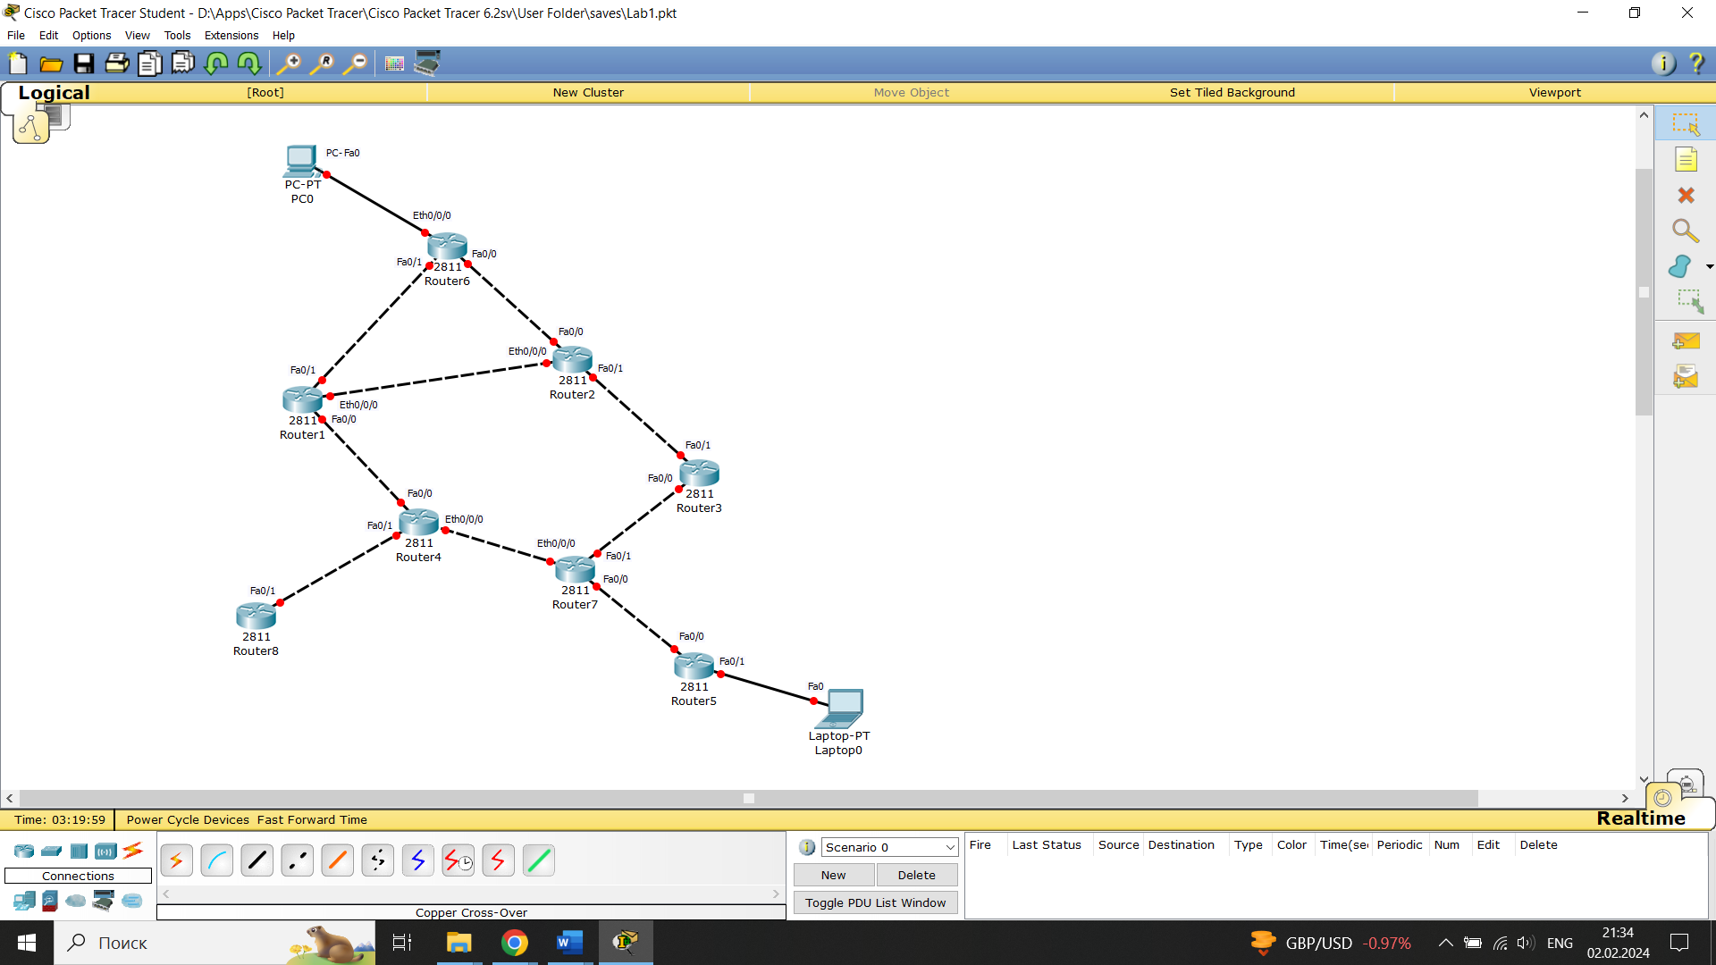

Рисунок 1.1 – Реализованная топология в Cisco Packet Tracer
2 ПРАКТИЧЕСКАЯ ЧАСТЬ 2

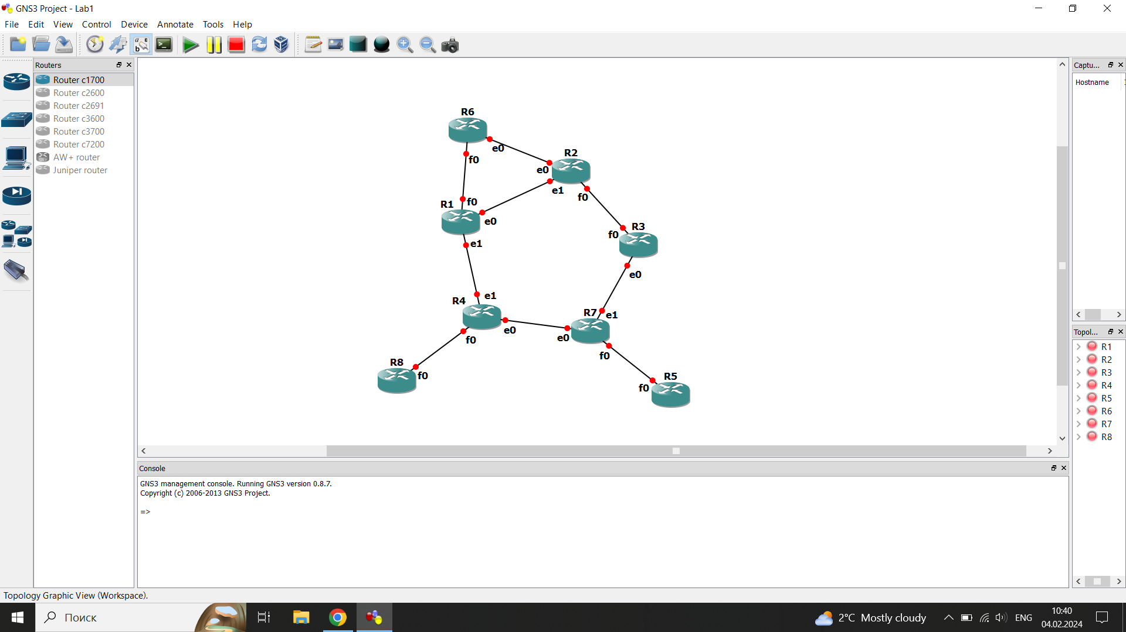

Рисунок 2.1 – Реализованная топология в GNS3

